Le Luxembourg, la boîte à outils de l'évasion fiscale des grandes multinationales

* [**Tweeter**](https://twitter.com/intent/tweet?original_referer=http%3A%2F%2Fwww.francetvinfo.fr%2Fmonde%2Feurope%2Fle-luxembourg-la-boite-a-outils-de-l-evasion-fiscale-pour-les-grandes-entreprises_737711.html&related=francetvinfo&text=Le%20Luxembourg%2C%20la%20bo%C3%AEte%20%C3%A0%20outils%20de%20l%27%C3%A9vasion%20fiscale%20des%20grandes%20multinationales&tw_p=tweetbutton&url=http%3A%2F%2Fwww.francetvinfo.fr%2Fmonde%2Feurope%2Fle-luxembourg-la-boite-a-outils-de-l-evasion-fiscale-pour-les-grandes-entreprises_737711.html&via=francetvinfo)  [116](http://twitter.com/search?q=http%3A%2F%2Fwww.francetvinfo.fr%2Fmonde%2Feurope%2Fle-luxembourg-la-boite-a-outils-de-l-evasion-fiscale-pour-les-grandes-entreprises_737711.html)  Cette page a été partagée 116 fois. Voir ces Tweets.
* 15

Des documents, révélés par "Le Monde" mercredi, détaillent comment 340 grandes entreprises se servent du Grand-Duché pour payer moins d'impôts. Des accords qui représenteraient des milliards d'euros de recettes fiscales perdues pour les Etats où ces entreprises réalisent des bénéfices.

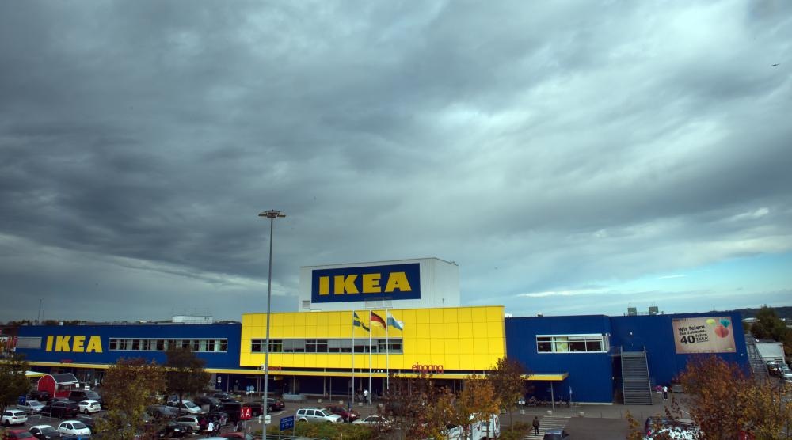

Le Suédois Ikea est l'une des sociétés qui profite le plus de la fiscalité luxembourgeoise (photo prise à Eching, à Munich, Allemagne, le 16 octobre 2014).  (PETER KNEFFEL / DPA / AFP)

[](http://www.francetvinfo.fr/journaliste/francetv-info)

* Par [**Francetv info**](http://www.francetvinfo.fr/journaliste/francetv-info)
* Mis à jour le 06/11/2014 | 10:22 , publié le 05/11/2014 | 23:17

Des milliards d'euros d'impôts évaporés grâce à des accords secrets avec le Luxembourg. Des documents récupérés par le consortium de journalisme d'investigation ICIJ, et révélés mercredi 5 novembre par 40 médias, dont [*Le Monde*](http://www.lemonde.fr/economie-mondiale/article/2014/11/05/evasion-fiscale-tout-sur-les-secrets-du-luxembourg_4518895_1656941.html), détaillent *"comment les géants du Net, des télécoms, de la finance ou de la grande consommation s’appuient sur le Luxembourg et ses règles fiscales souples, mais aussi sur les failles de la réglementation internationale, pour y transférer des profits afin qu’ils n’y soient pas taxés, ou très faiblement"*. Explications.

Quels sont ces accords secrets ?

Il s'agit de *"tax rulings"*, des accords fiscaux passés entre le Grand-Duché et 340 grandes entreprises, entre 2002 à 2010. A chaque fois, le point de départ est le même. L'entreprise décide de créer une holding ou une filiale au Luxembourg, avec peu de salariés et d'activités, dans le seul but de payer moins d'impôts. Elle mandate alors la société d'expertise comptable PricewaterhouseCoopers (PwC), pour négocier un accord avec l'administration fiscale du Luxembourg.

Quelles sont les entreprises impliquées ?

Le champion européen de l'évasion fiscale est le Suédois Ikea. Mais parmi les 340 sociétés citées par l'enquête de l'ICIJ, on trouve aussi, dans une moindre mesure et pour des opérations de d'envergure plus limitée, les Français Aviva, Axa, CNP Assurance, Crédit agricole, Caisse d'Epargne, LVMH et le groupe Rotschild.

Des groupes exerçant dans des secteurs variés sont aussi concernés : des banques (HSBC, Merrill Lynch, Lehman Brothers, Barclays), des géants d'internet et des nouvelles technologies (Apple, Amazon), des groupes énergétiques (Gazprom, General Electrics), des laboratoires pharmaceutiques (GlaxoSmithKline), des marques d'agroalimentaire (Heinz, Pepsi) et d'habillement (Burberry, Timberland).

On trouve aussi l'assureur AIG, le spécialiste des aspirateurs Dyson, le fabricant de machines de chantier Caterpillar, le constructeur automobile Volkswagen, le transporteur FedEx ou encore le gouvernement de l'émirat d'Abou Dhabi. Le journal britannique *The Guardian* a même dû révéler que son propre groupe de presse, le Guardian Media Group, était concerné. Et ce n'est pas fini, puisque d'autres noms doivent être révélés au cours du mois de novembre.

Comment ont-elles triché ?

Les outils proposés et utilisés varient ensuite d'une entreprise à l'autre. [*Le Monde*](http://abonnes.lemonde.fr/economie/article/2014/11/05/luxembourg-ikea-champion-de-l-optimisation-fiscale_4518898_3234.html) cite le cas d'Ikea, dont la holding luxembourgeoise bénéficie du statut de Soparfi : cela lui permet ainsi *"d’empiler les avantages offerts par les 'meilleurs' paradis fiscaux de la planète"* au point de ne payer aucun impôt, sous certaines conditions, sur les revenus provenant de ses filiales à l'étranger.

Dans certains secteurs, les entreprises bénéficient d'un taux de TVA réduit. D'autres groupes utilisent, eux, un régime très favorable sur l'utilisation des brevets et des marques. Les derniers profitent d'exigences faibles en matière d'endettement ou cumulent carrément plusieurs types d'opérations. Au final, le résultat est le même : chaque multinationale obtient un taux d'imposition effectif très bas, voire nul.

Le Luxembourg est-il un paradis fiscal ?

Sur le papier, non. Officiellement, le Grand-Duché affiche un taux d'impôt sur les sociétés élevé, 29,22%, et les entreprises y paient un impôt sur la fortune sur la valeur de leurs actifs. Mais elles y bénéficient d'un arsenal d'exonérations et d'avantages fiscaux, tous légaux.

Sous la pression de la Commission, le gouvernement luxembourgeois a annoncé la transparence et l'harmonisation de ces accords fiscaux à partir de 2015. Mais, en contrepartie, ce qui relève pour l'instant de la pratique sera, pour la première fois, inscrit dans la loi, signe que le Grand-Duché n'a pas l'intention d'y renoncer. *"La pratique des 'tax rulings' fait partie de notre patrimoine et nous voulons la perpétuer dans le respect des règles*", se défend le ministre des Finances luxembourgeois, dans un entretien au *Monde*. Le pays estime avoir déjà fait des efforts en s'engageant à lever le secret bancaire sur les particuliers à partir de 2017.

D'où viennent les documents ?

Ces 28 000 pages, dont une bonne partie sont [consultables en ligne](http://www.icij.org/project/luxembourg-leaks/explore-documents-luxembourg-leaks-database) *(en anglais)*, sur le site de l'ICIJ, ont été rédigées et négociées avec les autorités luxembourgeoises par le cabinet de conseil PricewaterhouseCoopers entre 2002 et 2010, avant de fuiter. PwC affirme que les documents ont été volés et justifie l'aide qu'il apporte à ces entreprises pour réaliser ces opérations en insistant sur leur légalité.

Qu'en dit Jean-Claude Junker, président luxembourgeois de la Commission européenne ?

Les pratiques fiscales du Luxembourg sont dans le viseur de la Commission européenne, qui a ouvert une enquête en octobre. Problème, la Commission a, depuis le 1er novembre, un nouveau président, Jean-Claude Juncker, qui se trouve avoir été le Premier ministre du Grand-duché pendant près de dix-neuf ans, jusqu'à décembre 2013. Il n'a pas échappé aux questions, jeudi en conférence de presse, sur ce possible conflit d'intérêts. *"Je m'abstiendrai d'intervenir, puisque c'est un dossier qui concerne la commissaire chargée de la concurrence,* a-t-il assuré. *J'ai une idée sur le sujet, mais je la garderai pour moi."*

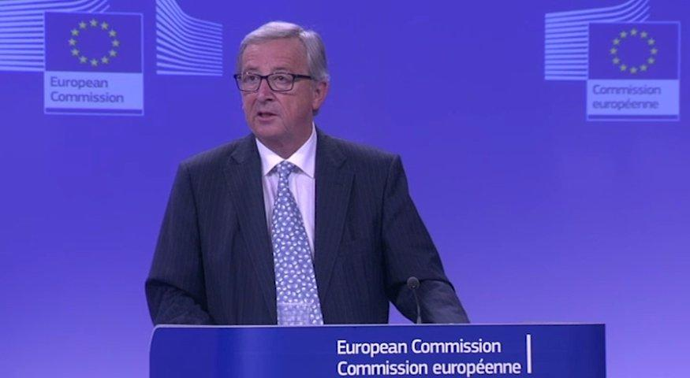



**►**

**Jean-Claude Juncker interrogé sur les accords secrets Luxembourg-multinationales**01:34



<object width="100%" height="100%"><param name="movie" value="http://api.dmcloud.net/player/swf/4e7343f894a6f677b10006b4/545b178594a6f66acbbe7121/758fe728a2db45ec856d6a9ab45f8e1a"></param><param name="allowFullScreen" value="true"></param><param name="allowScriptAccess" value="always"></param><param name="wmode" value="transparent"></param><embed id="dm_player" type="application/x-shockwave-flash" src="http://api.dmcloud.net/player/swf/4e7343f894a6f677b10006b4/545b178594a6f66acbbe7121/758fe728a2db45ec856d6a9ab45f8e1a" width="100%" height="100%" wmode="transparent" allowfullscreen="true" allowscriptaccess="always"></embed></object>